городская научно-практическая конференция
учащихся-участников туристско-краеведческого движения «Отечество»

Исследовательская работа
«Военная история»
(номинация «Земляки»)
Работу выполнила: Кудаева Ирина
ученица 11 «Б» класса
МОУСОШ №49
г.Шахты
Руководитель: Шаповалова С.А.
учитель истории
МОУСОШ №49
адрес: 346535
ул. Футбольная, 35
тел. 89185895671

г.Шахты
2007г.
Содержание

1. Введение……………………………………………………………………..3
2. Основная часть………………………………………………………………4
2.1 Фронтовая жизнь ……………………………………………………….4
2.2 Судьба ветеранов после войны………………………………………...7
3. Заключение…………………………………………………………………..8
3.1 Результаты исследований………………………………………………8
3.2 Обсуждение результатов……………………………………………….9
4. Обзор литературы…………………………………………………………..10
5. Приложение…………………………………………………………………11

Введение

…О тех, кто защищал Родину! О тех, кто пережил страшные годы Великой Отечественной Войны. О ветеранах, мужественный подвиг которых, нам не забыть никогда. Их скромность, бесстрашие, воинская доблесть, святая вера в победу и умение переносить, казалось бы, непереносимые тяготы значительно повлияли на итоговые результаты войны.
Многие судьбы ветеранов нам не известны, но чтобы хоть незначительно уменьшить этот пробел и проявить больше должного внимания нашим землякам, вернувшимся с фронта, я решила провести исследовательскую работу, в которой попыталась более глубоко осмыслить последствия войны.
Цель работы:
На основе анализа исторических источников, писем, фотографий, вырезок из газет донести до читателей всю важность вклада, внесённого ветеранами во времена войны 1941 – 1945 гг.
Задачи:
- На основе воспоминаний и рассказов ветеранов проследить их жизненный путь.
- В результате исследований помочь читателям проникнуться патриотизмом и чувством гордости за наших земляков, вставших на защиту Родины.

Основная часть.
Фронтовая жизнь.

В 1941 году в наш город пришла страшная весть: на нашу страну напали фашисты. Многие мужчины и женщины ушли на фронт. Уходя, не произносили слово «Прощай». Были слышны обращения к товарищам: «Больше угля для наших фабрик и заводов. Помните, что от этого зависят наши успехи на фронте!», «Крепите тыл, ведь в труде, как в бою!». Большинство из них ушли навсегда.
Воспоминания Соломахина Ивана Фёдоровича (рис.1) дадут нам некоторое представление о войне: « На фронт забрали от военкомата и старых и малых в Воронежский Калач. Оттуда пошли пешком. Нам дали патроны, и мы заняли оборону за посёлком. Потом нам сообщили, что Белгород заняли немцы, окружили кольцом танков. 90 км бежали до Северного Донца. Нам необходимо было остановиться в ближайшей деревне, т. к. ранило двух человек. Раненых оставили в деревне. Наш командир забрал своего племянника и поехал их сопровождать. Мы остались без командира. Его заменил какой-то лейтенант. За деревней заняли оборону, и видим: немецкий танк поехал за скирду сена. Лейтенант тут же сбежал от нас. Немцы начали стрелять и ранили одного человека. На ночь мы остались в лесу. Поступило сообщение, что нас окружают враги. Нашёлся новый командир. Оборонялись в окопах. 14 августа поступил генеральный сталинский приказ идти на оборону под Изюм. Нас подготавливали 2 часа и мы пошли в наступление, прошли 20 км по чёрной обгоревшей земле. На ней лежали трупы лошадей, немцев, наших. Пришли в село. Нас трое суток гоняли с места на место. Одним утром я вышел нарвать травы, и меня сильно ранило в правое ребро. Осколок остался в животе. Мой друг вылез и затащил меня в палатку. 500 км меня тащили по лесу товарищи, потом положили в упряжку с собаками. Так мы прошли ещё 3 км, пока не встретили машину для раненых солдат, которая отправлялась в г. Изюм. В 12 часов ночи пришёл командир и приказал подниматься. Врачи положили меня на носилки и отнесли на стол. Резали на живую: вытаскивали осколок. После операции отправили в палатку, а на утро покормили кашей. Потом отправили в Миллерово. Потом я попал в Маньково, а затем военкомат отправил меня в г. Красноармейск. Пробыл там 2 месяца. Служил на аэродроме Будапешт. Победу встретил в г. Укашицы».
Семенко Анна Сергеевна (рис.2) родилась 18 июля 1923 г. Окончила семь классов. Дальше было не до учёбы – война. Вместе с подругами день и ночь строили укрепления, убирали урожай. Все силы были брошены на защиту столицы. Но молоденьким девчонкам этого казалось мало. По вечерам они ходили на курсы медсестёр и связистов. 20 января 1943 года в составе 21 корпуса связи Анна Сергеевна отправилась на войну. Затем её перевели в 356 стрелковый полк. Как одну из лучших радисток её направляют сначала в особый отдел, а затем в полковую контрразведку. О работе в «органах» Анна Сергеевна не хочет вспоминать. Не очень охотно говорит о контрразведке. С горечью вспоминала разведчиков, не вышедших на связь. Это означало смерть. И вот, чего в контрразведке боялись больше всего, случилось с группой Анны Сергеевны. В Винницианской области в 1944 году они попали в окружение. Им удалось избавиться от рации и оружия, и немцы приняли разведчиков за беженцев. Это спасло всем жизнь. Анну Сергеевну отправили в концлагерь в город Перемышль(Польша). С радостью встречали в 1945 г. освободителей. Но радость была не долгой. После немецких лагерей последовали свои, советские, не менее страшные. Долгих 5 лет бывшая разведчица расплачивалась за свою «ИЗМЕНУ».
Ещё один из свидетелей того страшного времени – это Рыковский Василий Петрович (рис.3). « В своё время я прошёл большой и тяжёлый путь по дороге войны. И хотя в моей судьбе нет великих дат, как битва под Сталинградом или освобождение г. Шахты от фашистских захватчиков, не мало суровых испытаний выпало и на мою долю. Я был очень молод, когда наш отряд отправили в Венгрию на защиту мирного населения. Женщин, детей и пожилых людей фашисты жестоким образом выбрасывали из окон многоэтажных зданий. Нам необходимо было отвлечь внимание врага на себя, в то время, как другой отряд выводил людей из жилого дома. Было страшно, но приказ есть приказ. Всё время казалось, что вот-вот с головы сползёт каска и мы, то и дело, проверяли на месте ли она. Я боялся, что пуля может зацепить меня, как зацепила моего лучшего друга. Даже после того, как всё стихло, мы не смогли вздохнуть свободно. Это произошло тогда, когда отряд отправлял эшелон с людьми от станции. Позже нам пришлось ещё раз возвращаться на те же рубежи. Мы проводили зачистку по сбору оружия в подвалах, на чердаках домов. Таких как я и моих сослуживцев называли простыми, обычными, скромными людьми. У нас не было ни звания, ни чина, но имеются медали за отвагу. Я всегда был готов помочь своему народу!»
Мне удалось найти вырезку из газеты, свидетельствующую о жестокости и несправедливости войны. В ней давала интервью медсестра, работающая в госпитале, Мишустина Нина Михайловна. На просьбу рассказать какой-нибудь случай из её фронтовой жизни, она заплакала. Как оказалось, она вспомнила самый тяжёлый случай за всю войну, произошедший с ней, который она рассказала журналисту. «Как-то раз, враг был уже близко. И мы, со второго по третий этаж, выносили ночью раненых на носилках и грузили их в машины. Затем на автомобиле отвозили их на вокзал и вносили в вагоны поезда, который направлялся в тыл. Тяжелораненых же оставили в госпитале…и взорвали вместе со зданием, чтобы враги не издевались и не мучили товарищей».
Действительно тяжело вспоминать, да ещё и рассказывать такое. А ведь это не единственный случай. Понаслышке, я знаю, что немало зверских поступков, приходилось совершать, хотя в таком случае трудно судить «кто прав, а кто виноват».

Судьба ветеранов после войны.

Пережитая война легла темным пятном на дальнейшую жизнь её участников. Многие из них не смогли вернуться, туда, где их застал зов войны. Примером такого случая является Семенко Анна Сергеевна, фронтовые годы которой мы рассматривали немного выше. После освобождения от лагерного заключения она не вернулась в родное село под Москвой, судьба привела её в город Шахты. Здесь она вышла замуж, родила двух сыновей и устроилась на работу. Сейчас Анна Сергеевна на пенсии.
А вот Соломахин Иван Федорович вернулся по окончанию войны домой, в родной поселок Аютинский. Живет один в скромном домике, спокойной старческой жизнью.
Рыковский Василий Петрович сегодня не только ветеран войны, но и «ветеран» семейного труда. Вместе со своей женой, Людмилой Николаевной, он вырастил двоих детей. Имеют внуков и правнуков, заслуженно гордятся ими. Василий Петрович и Людмила Николаевна – люди общительные, интересные собеседники и радушные хозяева.
Слушая рассказы ветеранов, я невольно замечала по дрожащим рукам и срывающимся голосам, как нелегко даются воспоминания старым бойцам. Они вспоминали свои военные годы с печалью, вспоминали своих товарищей, многих из которых они не увидят больше никогда…

Заключение.
Результаты исследований.

Итогом исследовательской работы являются прослеженные линии судеб ветеранов, которые прошли нелёгкий жизненный путь. Их жизнь это-испытание – испытание на веру, мужество, волю к победе. На основе воспоминаний ветеранов я еще раз поняла, в чем заключается сущность патриотизма гражданина к своей Родине.
Мне хочется искренне верить, что моя работа в полной мере описывает ту тяжелую долю, которую пришлось пережить нашим соотечественникам и землякам.

Обсуждение результатов.

Проведённая мною исследовательская работа помогла мне сделать следующие выводы.
Проблема людских потерь в Великой Отечественной Войне принадлежит к числу наиболее важных и запутанных в нашей истории.
Великая Отечественная война 1941 – 1945 гг. – один из самых героических периодов в истории нашей Родины. Она была не обычной войной, поскольку велась на уничтожение русского народа, России, славян. В памяти наших дорогих ветеранов навсегда останется тот день, когда в дыму пожаров над фашистским рейхстагом взвилось алое Знамя Победы, водруженное рукой советского солдата. Это был знак всему человечеству о том, что «Мир сильнее империализма и войны».
Но и мы будем всегда помнить о неисчислимой жертве русского народа, об его нескончаемом подвиге в смертельной схватке с озверевшим фашизмом, о героизме замечательных патриотов Родины, отстоявших её честь и независимость.
«Никто не забыт, ничто не забыто». В этих священных словах определяется наше отношение к героическому подвигу народа, отдавшего жизни своих сыновей и дочерей во имя мира и счастья.
От всех нас, рождённых после войны, низкий поклон Вам, ветераны. За небо, за землю, за солнце над головой, за радость жизни!

Обзор литературы.
- Киселев А.Ф., Попов В.П. «История России XX начало XXI века», изд-во «Дрофа» Москва 2007 г. - 318с.
- Шатров С.Ф. «Шахты. Историко-краеведческий очерк» Ростовское книжное изд-во. Р/н/Д 1986 г. – 192с.
- Телятин В.П. «Воспоминания медсестры» газ. «Звезда» №5 1948 г.

Приложение.

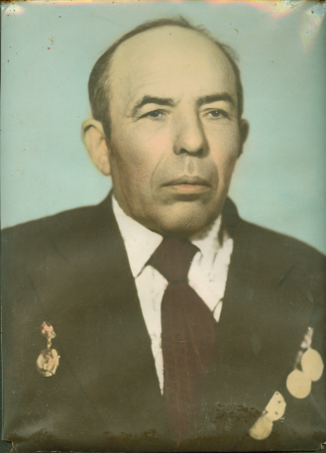

Рис.1 Соломахин Иван Фёдорович

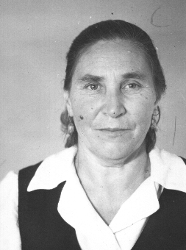

Рис. 2 Семенко Анна Сергеевна
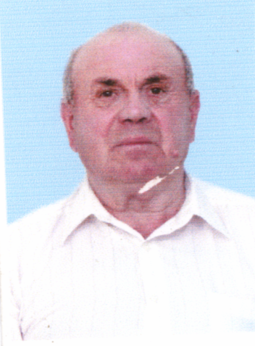
Рис. 3 Рыковский Василий Петрович

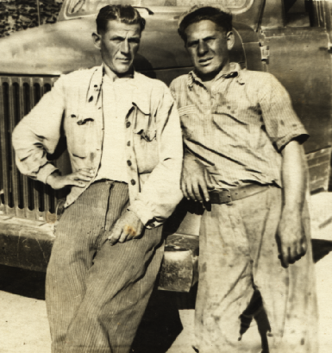
Рис. 4 Из фотоархива Рыковского Василия Петровича

